Das Fernrohr

Die Arbeitsweise des Fernrohrs:
Der betrachtete Gegenstand ist sehr weit vom Brennpunkt entfernt. Damit treffen die Lichtstrahlen faktisch als Parallelstrahlen auf das Objektiv ein und werden im Brennpunkt gebündelt und als reelles Zwischenbild abgebildet. Je nach Fernrohrtyp erhalten wir aufrechte oder auch umgekehrte Bilder.

Worterklärung:
Was verstehen wir unter einem Bündel?
- das Bündel Petersilie,
- das Bund Petersilie, aber
- der Bund der Gerechten,

Satz:
Die Lichtstrahlen werden im Brennpunkt gebündelt.

Abb. Prinzipieller Strahlengang am Objektiv eines Fernrohres
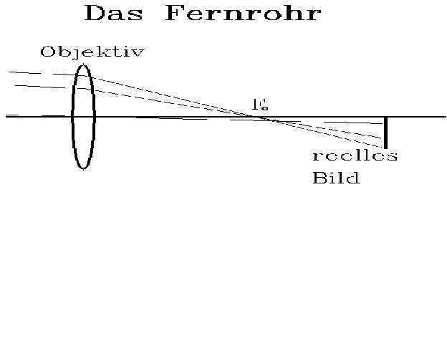
In dieser Skizze treffen die Lichtstrahlen vom sehr weit entfernten Gegenstand faktisch parallel zur dargestellten Schnittachse an, so dass sie als Parallelstrahlen dargestellt werden können. Da Parallelstrahlen im Brennpunkt gebündelt werden, erhalten wir im angenommenen Fixpunkt ein auf den Kopf stehendes reelles Bild.

Fernrohrarten:
- Das astronomische Fernrohr, oder auch Keplersches Fernrohr genannt, arbeitet nach dem gleichen Prinzip wie das Mikroskop. Der wichtigste Unterschied ist der, dass das Objektiv eine lange Brennweite (einige Zentimeter bis Meter) hat. Das Zwischenbild wir ebenso wie beim Mikroskop durch das Okular vergrößert wahrgenommen. Das Bild steht auf dem Kopf, deshalb ist dieses Fernrohr nur für astronomische und andere wissenschaftliche Zwecke (als Visier- und Messfernrohr) brauchbar, wo dies nicht stört.

